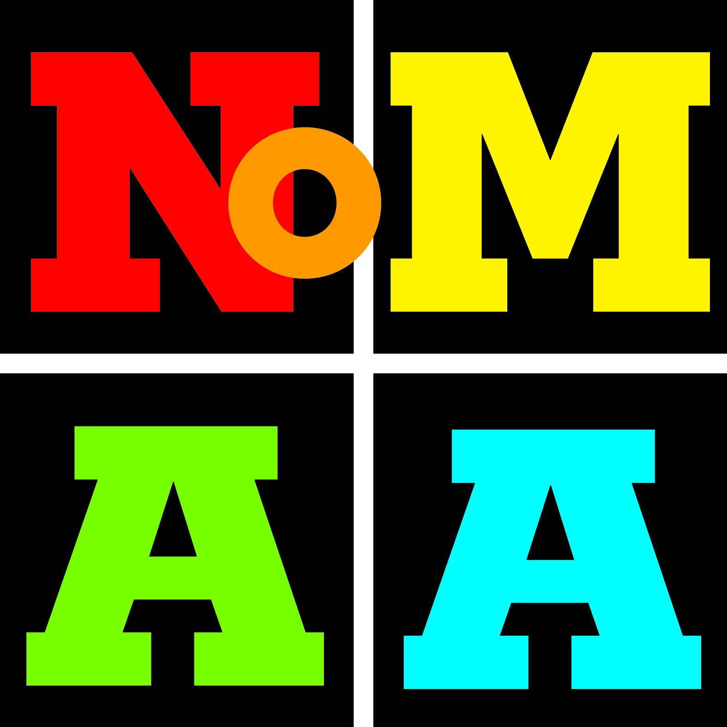 | CONVOCATORIA PARA MUJERES ARTISTAS  Mujeres del Alto Manhattan – Meditaciones sobre la creación  Women in the Heights – Reflections on Creating  Galería de NoMAA, 6 de marzo – 9 de abril, 2014

CONVOCATORIA:
Con motivo del mes de la Mujer (marzo), Northern Manhattan Arts Alliance (NoMAA), invita a las artistas del alto Manhattan a participar en la exhibición Mujeres del Alto Manhattan – Meditaciones sobre la creación.

FECHA LÍMITE: VIERNES, 31 DE ENERO, 2014. 5PM EST
CONVOCATORIA ABIERTA A MUJERES ARTISTAS RESIDENTES EN WASHINGTON HEIGHTS, INWOOD, HARLEM Y EL BARRIO.
Serán consideradas para la exhibición obras de arte hechas en cualquier técnica. Las obras deberán caber a través de una puerta de tamaño estándar (tenemos poco espacio para esculturas, por lo que se prefiere esculturas pequeñas y obras que se puedan colgar en la pared).
POR FAVOR LEA Y SIGA LAS INSTRUCCIONES ATENTAMENTE
Las artistas deberán enviar sus materiales (con los archivos correspondientes) por correo electrónico, antes del viernes, 31 de enero a las 5pm EST.
Envíe sus materiales a: nomaaprog@nomaanyc.org | Si tiene preguntas, llámenos al: 212.568.4396
TODAS LAS SOLICITUDES DEBERÁN INCLUIR:
1. Formulario de Solicitud
2. Biografía /Currículum Vitae (2 páginas máximo- Word o PDF)
3. Breve Declaración del Artista (Artist’s Statement) (1-2 párrafos, Word o PDF)
4. Cuatro imágenes digitales de obra disponible (siga las instrucciones para el formato)
5. Lista de Imágenes con los precios (Word o PDF)
FECHAS IMPORTANTES:
· Fecha Límite: viernes, 31 de enero, 5pm EST
· Fecha de Notificación: a más tardar, miércoles, 12 de febrero
· Entrega de la obras en la galería: jueves y viernes, 20 y 21 de febrero
· Recepción de apertura: jueves, 6 de marzo
· Charla con artistas: miércoles, 19 de marzo (6-8pm)
. Cierre: miércoles 9 de abril
· Recogida de las obras: jueves y viernes, 10 y 11 de abril

OBRAS ACCEPTADAS (lea y siga las instrucciones atentamente):
· Las artistas deberán entregar los materiales requeridos en las fechas asignadas.
· Las obras deberán ser presentadas de manera profesional, con marcos, molduras y/o acabados artesanales profesionales cuando sea necesario.
· Las obras deberán estar listas para colgarse. Si la obra requiere material especial para su instalación, la artista deberá proveerlo (a menos que se le indique lo contrario). NoMAA cuenta con pocos pedestales.
· Las obras en media/video deben ser entregadas e instaladas según las especificaciones de NoMAA (NoMAA no cuenta con un equipo extenso de instalación). La artista deberá proveer pantallas/monitores.
· Las obras aceptadas deberán estar disponibles durante la duración de la exhibición.
· No se realizarán ventas de obras en NoMAA. Habrá una lista con los precios, y las artistas serán contactadas directamente por los compradores interesados. Recomendamos una donación de 15% de la venta para apoyar nuestra galería.
· Las imágenes de las obras podrán ser utilizadas por NoMAA para uso promocional (no comercial) de la exhibición.
· Las artistas serán invitadas a participar en una charla sobre la exhibición el día 19 de
marzo.

FORMULARIO DE SOLICITUD

Mujeres del Alto Manhattan – Meditaciones sobre la creación

1. – INFORMACIÓN PERSONAL

A) Nombre y Apellido________________________________________________________

B) Dirección: _______________________________________________________________
__________________________________________________________________________

C) Teléfono: ________________________________________________________________

D) Correo electrónico:________________________________________________________

E) Página web: _____________________________________________________________

2. – Biografía / Curriculum Vitae: incluya historial de exhibiciones con un máximo de 2 páginas (Word o PDF)

3. – Breve Declaración de Artista (Artist’s Statement) relacionada con su obra y cómo se relacionan con el tema de la exposición, 1-2 párrafos
4. – Cuatro imágenes digitales: Identifique cada imagen con su nombre y número de la misma (por ejemplo: “Smith3.jpg”). Por favor envíe archivos en el siguiente formato: JPEG de 300 dpi, 3 pulgadas (la dimensión más grande), máximo de 1MB por imagen. Las obras en media/video e instalación deben enviarse como videos mediante un enlace con una breve descripción.

5. – Lista de imágenes: envíe una lista de imágenes (Word o PDF) con: nombre del artista, número de imágenes, título, dimensiones, técnica, y precio. Si fuese necesario, incluya especificaciones adicionales.

- Identifique todos los adjuntos con apellido, nombre y tipo de documento, por ejemplo: “Smith_Joan_resume.pdf” y no "Smith_Joan.pdf"

Envíe su solicitud a nomaaprog@nomaanyc.org

Para consultas, llámenos al: 212.568.4396

